MBH Bank: 1,1 százalékos növekedés várható az idei évben
A vámháború fennálló kockázatai jelentősen korlátozzák a hazai növekedési kilátásokat, ugyanakkor az európai gazdasági élénkítés pozitív hatásai inkább csak jövőre éreztetik hatásaikat, ezért az MBH Elemzési Centrum szakértői az idei évre 1,1 százalékra mérsékelték növekedési előrejelzésüket. Az év második felében megindulhat a hazai gazdaság élénkülése, mely év vége felé a foglalkoztatásra is pozitív hatást gyakorolhat. Az árrésstop bevezetése, az alacsonyabb energiaárak és a korábban vártnál lassabb gazdasági növekedés miatt az elemzők éves átlagban 4,5 százalékos áremelkedéssel számolnak. Az infláció megfékezése érdekében várhatóan a jegybank kivár a kamatcsökkentés megkezdésével, amit a forint árfolyamának ingadozása is indokol. Az államháztartás év végi, GDP-arányos hiánya a szakértők szerint 4,3 százalék körül alakul.
Még nem érzékelhetőek az európai gazdasági élénkítés hatásai
A vámháború kirobbanása után az MBH Elemzési Centrum szakértői több lépcsőben 2,6 százalékról, 2 százalékra, majd a gyenge első negyedéves növekedési adatok után 1,1 százalékra mérsékelték idei GDP-növekedésre vonatkozó kilátásaikat. Ennek hátterében a külső tényezők közül elsősorban a vámháború fennálló kockázatai játszanak kulcsszerepet, miközben a Németországban elindított örvendetes gazdasági élénkítés, s az ezzel összefüggő külpiaci konjunktúra inkább 2026-tól húzhatják majd felfelé a gazdasági növekedést.
„A belföldi tényezők közül a szolgáltató szektorok együttesen pozitívan járultak hozzá a magyar GDP-hez, míg az ipar és az építőipar továbbra is jelentős visszaesést mutatott. A háztartások fogyasztása stabilizáló tényezőként hatott, és várhatóan a jövőben is segíti majd a növekedést. Mindezzel párhuzamosan, a beruházások az alacsonyabb kapacitáskihasználtság, a gyenge külső kereslet és a vámháború miatti általános bizonytalanság miatt ronthatták a GDP-t” – mondta Árokszállási Zoltán, az MBH Elemzési Centrum igazgatója.
A globális feszültségek várható enyhülése, az európai gazdaságélénkítés megindítása, valamint belföldön a nagy autóipari kapacitások aktiválása, a beruházások kismértékű növekedése és a fogyasztás bővülése miatt az MBH Elemzési Centrum jövőre 3,5 százalékos, 2027-re pedig 3,3 százalékos gazdasági növekedésre számít.
Az év második felében lassú emelkedésnek indulhat a foglalkoztatottság
A következő hónapokban a vámokkal kapcsolatos bizonytalanság a vállalatok beruházási döntéseire is negatívan hathat, az év második felében ugyanakkor a gazdaságban megindulhat némi élénkülés, ami év vége felé a foglalkoztatásban is segítséget jelenthet.
A foglalkoztatás növekedése valószínűleg lassan bontakozik majd ki, mivel a cégek a gyenge gazdasági helyzet mellett sem bocsátottak el tömegesen munkaerőt, ezért a felívelés megindulásakor várhatóan nem lesz nagyon gyors a toborzás megindulása sem. 2025-ben az átlagos munkanélküliségi ráta 4,4 százalékon alakulhat, 2026-ban pedig 4,2 százalékos rátával számolnak az elemzők.
A vámintézkedések dezinflációt okozhatnak Európában
Az árrés-stop bevezetése, illetve a bankok és távközlési cégek által vállalt árbefagyasztás hatására áprilisban már az év első hónapjainál kedvezőbb, 4,2 százalékos inflációs adat érkezett. Mivel az élelmiszerárak esetében a bevezetett kormányzati intézkedések hatásosnak bizonyultak, ezek vélhetően a korábban bejelentettekhez képest tovább, legalább a nyári hónapok végéig hatályban maradhatnak.
„A pénzromlási ütem szempontjából jó hír, hogy Donald Trump által bejelentett vámoknak Európában, így idehaza is dezinflációs hatásuk lehet, azonban a bizonytalan környezetben a forint árfolyama várhatóan nem fog tudni erősödni az év végéig, ami nem segíti a dezinflációt. 2025-re így jelenleg 4,5%-os éves átlagos inflációt várunk Magyarországon” – mutatott rá Árokszállási Zoltán. Bár az elemzők szerint a 3 százalékos jegybanki inflációs cél stabilan fenntartható elérése a közeljövőben nem reális, azonban 2026-ban már a toleranciasávon belüli számokat láthatunk.
Még nincs itt az ideje a lazításnak
A hazai inflációs nyomás és a forint árfolyamának bizonytalansága a közeljövőben nem enged meg túl laza monetáris politikát. A forint árfolyama valamivel 400 forint feletti euróárfolyam környékén stabilizálódott – ennél érdemben gyengébb forint valószínűleg veszélyeztetné az inflációs cél elérését. Hasonló okokból a szolgáltatások áraiban tapasztalt emelkedés mértéke is kockázatokat hordoz.
„Mindezek miatt az MNB vélhetően egyelőre kivárhat a kamatcsökkentésekkel, annak ellenére is, hogy a vámháború Európára inkább dezinflációs hatást vált ki, illetve a régiós jegybankok is mérséklik irányadó kamatszintjüket. Véleményünk szerint idén év végénél előbb nem tud kamatot csökkenteni a jegybank. 2025 végére 6,25 százalékos, 2026 végére pedig 5,25 százalékos alapkamatot várunk” – emelte ki Balog-Béki Márta, az MBH Bank szenior tőkepiaci elemzője.
Tartósan 400 és 410 forint között maradhat a forint
Az MBH Elemzési Centrum fenntartja a forint árfolyamára vonatkozó eddigi előrejelzését, mely szerint a hazai fizetőeszköz év végére 410 forint alatt, de 400 forint felett alakulhat. A szakértők idei évre vonatkozó átlagos árfolyamvárakozása 404 forint, míg 2026-ra 407,5 forintot prognosztizálnak az euró ellenében. A piaci turbulenciák ellenére a forint viszonylag stabil, amelyet a relatíve szigorú monetáris politika is támogat.
A következő hónapokban a forint árfolyamát erősítheti a vámháború esetleges (az utóbbi napokban egyre valószínűbbnek tűnő) enyhülése, illetve egy esetleges tűzszünet Ukrajnában, amelynek az időzítése ugyanakkor nagyon kiszámíthatatlannak tűnik jelenleg.
A bejelentett intézkedések segítik a hiány lassú leszorítását
Noha a bank elemzői március végén még 4,5 százalékos államháztartási hiányt prognosztizáltak, a közelmúltban a gazdasági kormányzat olyan jelzéseket tett, melyek a hiány elszállása esetén költségvetési zárolásokat helyeznek kilátásba, s ez segítheti egy lassan csökkenő költségvetési hiánypálya megvalósulását. A bejelentések nyomán a szakértők 4,3%-ra módosították a deficitre vonatkozó várakozásaikat 2025-re.
„A jelenlegi helyzetben a GDP-arányos adósságráta további emelkedésének érdemi kockázata van, de egyelőre arra számítunk, hogy a ráta idén év végén a tavalyi, 73,5 százalékos szinten maradhat. 2026-2027-ben a gazdasági növekedés várható megindulásával egyrészt a költségvetési hiány is tovább mérséklődhet (várhatóan évente néhány tized százalékponttal), másrészt a nominális GDP növekedése is erőteljessé válhat, ami már szemmel látható mértékű adósságráta-csökkentést tehet lehetővé az idei évet követően” – húzta alá Árokszállási Zoltán.
Sajtókapcsolat:
- sajto@mbhbank.hu
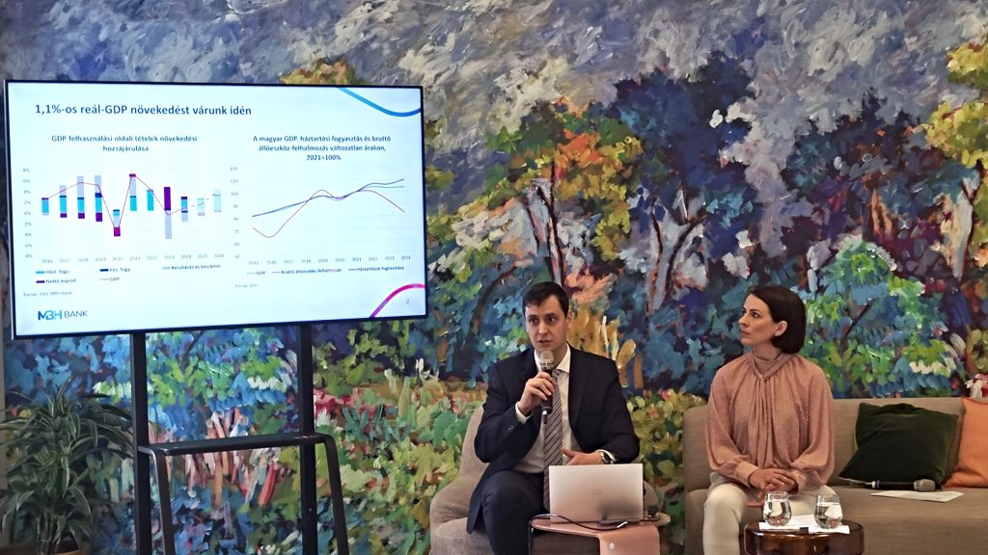 | © MBH Bank
Eredeti tartalom: MBH Bank
Továbbította: Helló Sajtó! Üzleti Sajtószolgálat
Ez a sajtóközlemény a következő linken érhető el:

